**任务二 熟悉驱动器三环参数**

|  |  |  |  |
| --- | --- | --- | --- |
| 姓 名 | 王晋轩 | 同组人 |  |
| 时 间 | 2023.12.04 | 评 价 |  |

1. **实验目标：**
   1. 了解清楚GSHD驱动器参数三环参数之间的关系和各自的特性。
2. **实验载体**
3. 电机；
4. 驱动器：GSHD-0032AGL2。

软件平台： DriverStudio

1. **实验要求**

(1) 电流环输入滤波器的作用是什么？（观察Id和Idr曲线的变化）

电流环输入滤波器的作用是对输入信号进行滤波，去除其中的噪声和干扰信号，提高 系统的稳定性和准确性。

未开启电流环输入滤波器：

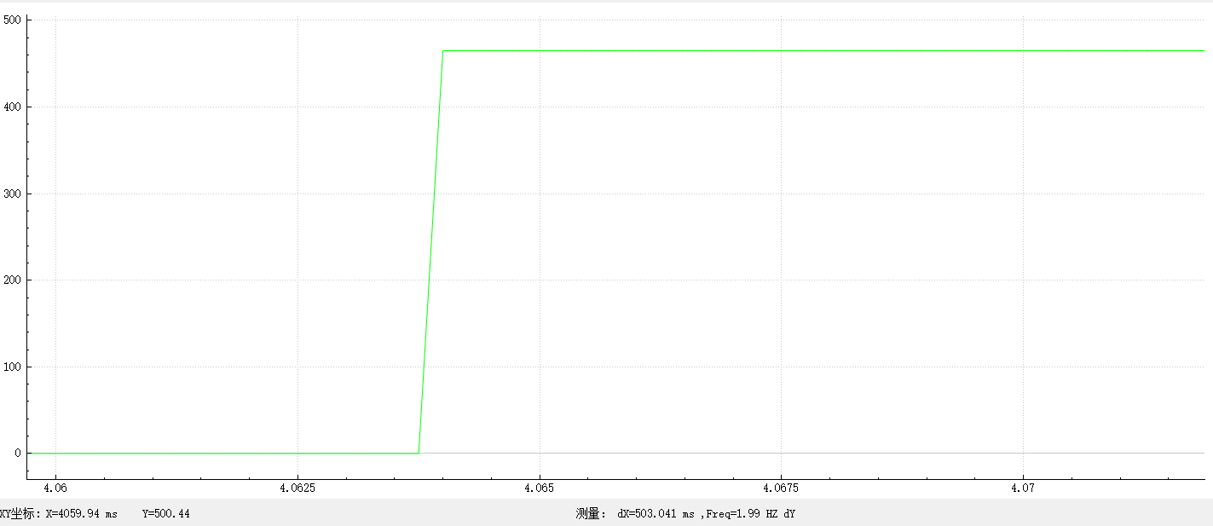

开启电流环输入滤波器：

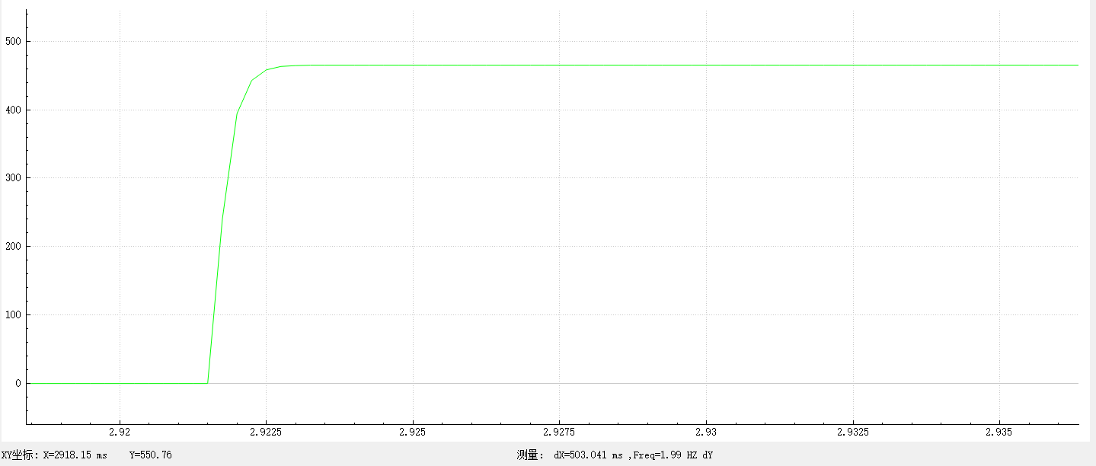

开启电流环输入滤波器之后，Idr励磁电流指令曲线变成了更加平缓的规划。随着滤波时间增大，滤波器对高频电流噪声抑制效果越强，励磁电流指令规划越平缓，电流环响应越慢；

(2) 速度环输出滤波器的作用是什么？该如何使用？（观察Icmd和Ifb曲线的变化）

速度环输出滤波器的作用是对速度环输出信号进行滤波，使得输出信号更加平滑、稳定，并且可以根据需要调整系统的响应特性，提高系统的性能。

未开启速度环输出滤波器：

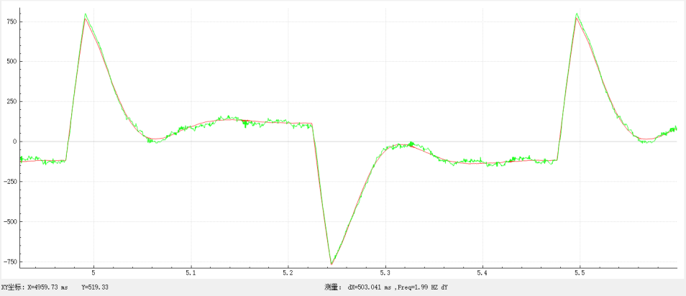

速度环输出滤波器开启：50

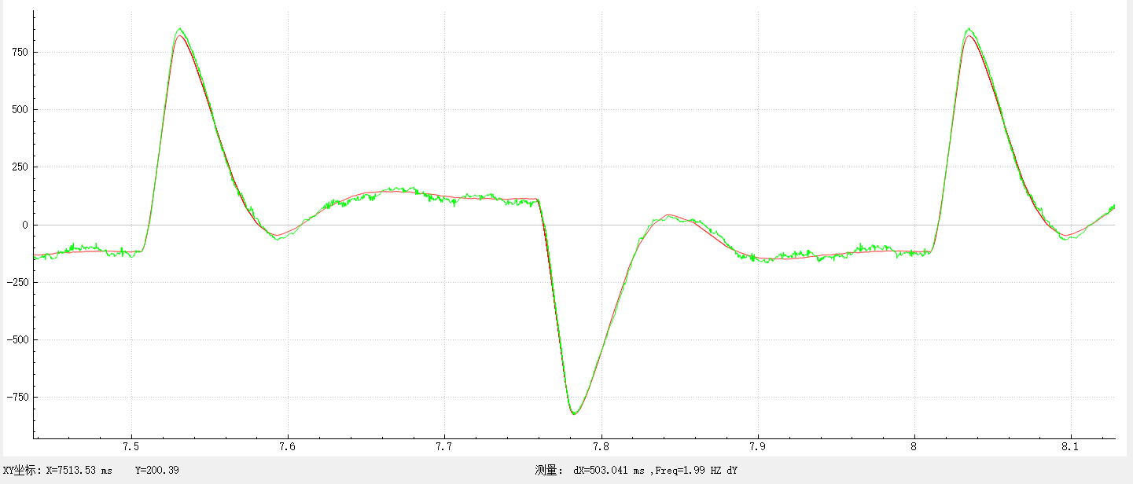

低通滤波器对高频信号有很好的衰减作用，能较好的抑制高频震荡和噪声，但对中低频共振无抑制作用。低通滤波器截止频率设置越大，对系统响应性能影响越小，但容易受到机械和 传感部件高频特性的影响；截止频率设置越小，越能抑制高频噪声，但是如果截止频率太小，就会造成响应带宽和相位裕度过小，从而产生系统震荡。

(3) 速度环界面的编码器反馈滤波器的作用是什么？（观察Vel曲线的变化）

速度环的编码器反馈滤波器的作用是对编码器反馈信号进行滤波，使得反馈信号更加平滑、稳定，并且可以根据需要调整系统的响应特性，提高系统的性能。

编码器反馈滤波器值为0.999时：

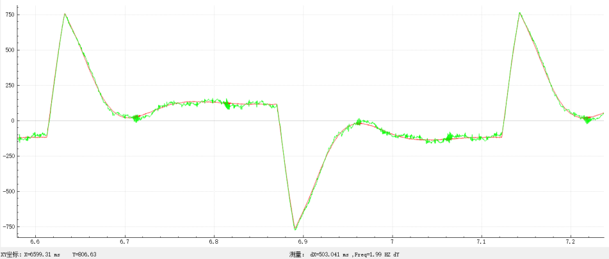

编码器反馈滤波器值为0.01时：

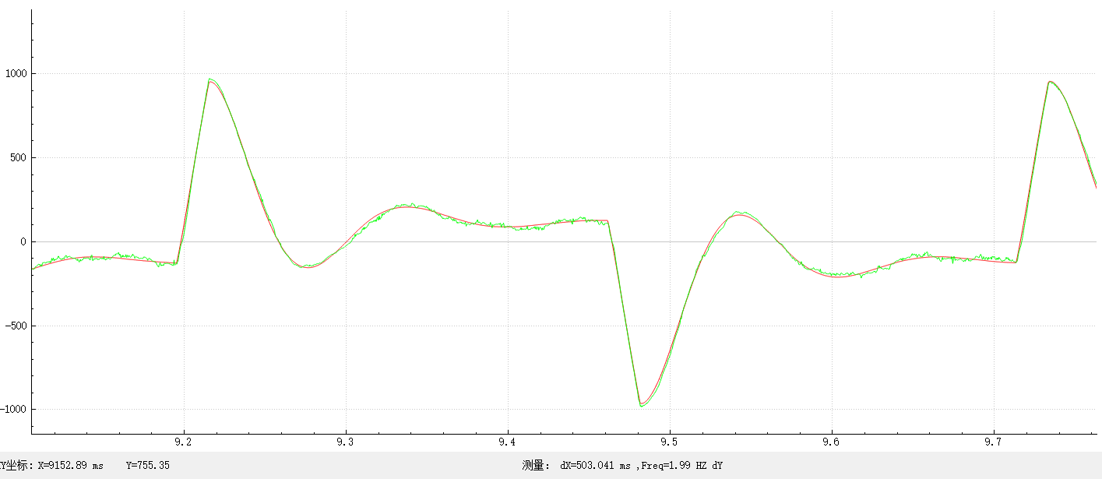`

编码器反馈滤波器用于滤除编码器反馈中的噪声（编码器噪声一般都是2KHZ以上的高频噪点）。取值范围从 0.001 至 0.999，值越小滤波效果越好，但滤波器设置值过小会造成系统相位裕度减小，容易产生系统震荡。特别需要注意的是，如果编码器滤波值设置较小，那么不建议使用截止频率太低的速度环输出滤波器，否则容易导致系统失稳。

(4) 位置环输入滤波器的作用是什么？（观察Vffd曲线的变化）

位置环输入滤波器的作用是对位置环输入信号进行滤波，使得输入信号更加平滑、稳定，并且可以根据需要调整系统的响应特性，提高系统的性能。

输入滤波器FIR值为：120

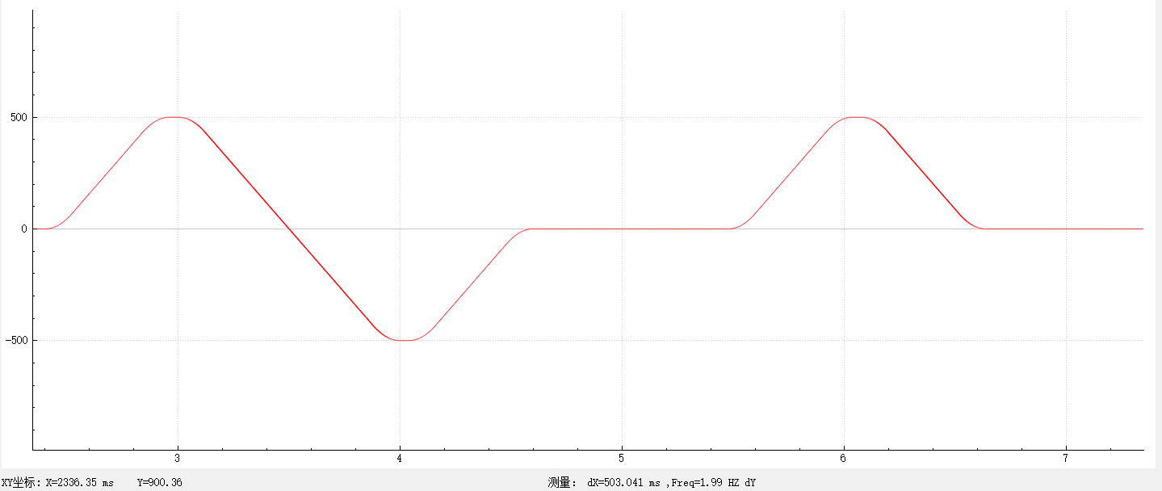

输入滤波器FIR值为：1

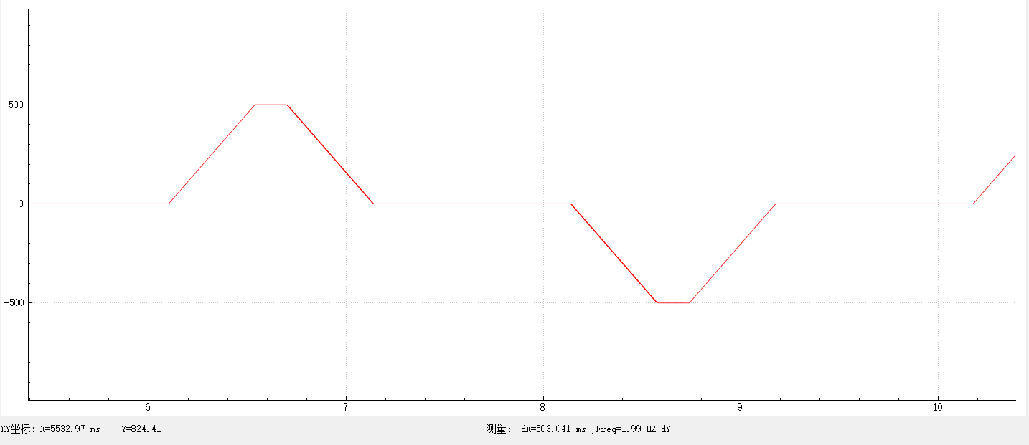

输入滤波器IIR：500

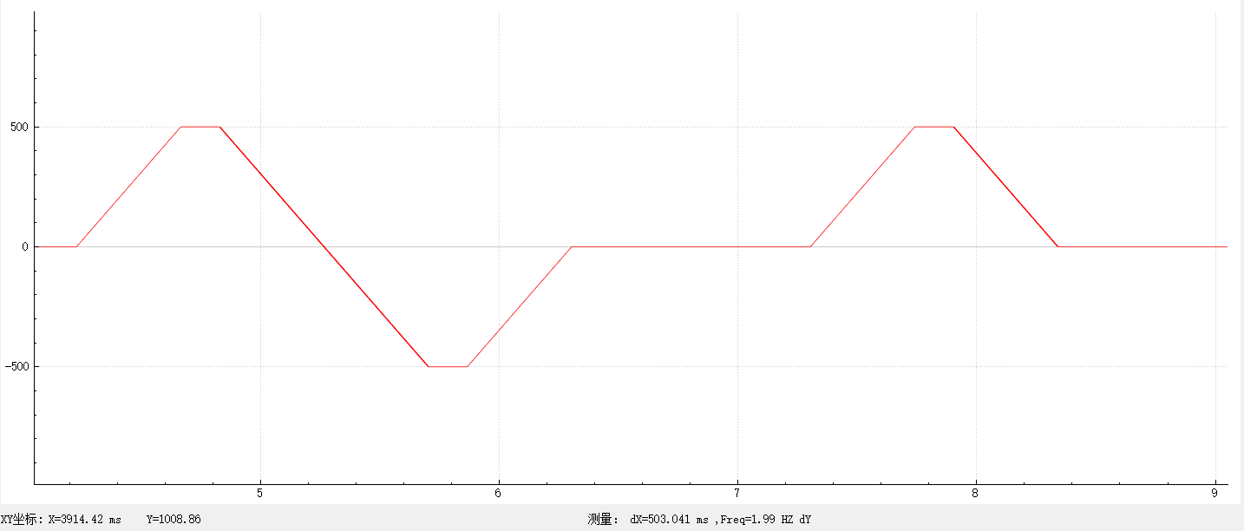

输入滤波器IIR：1

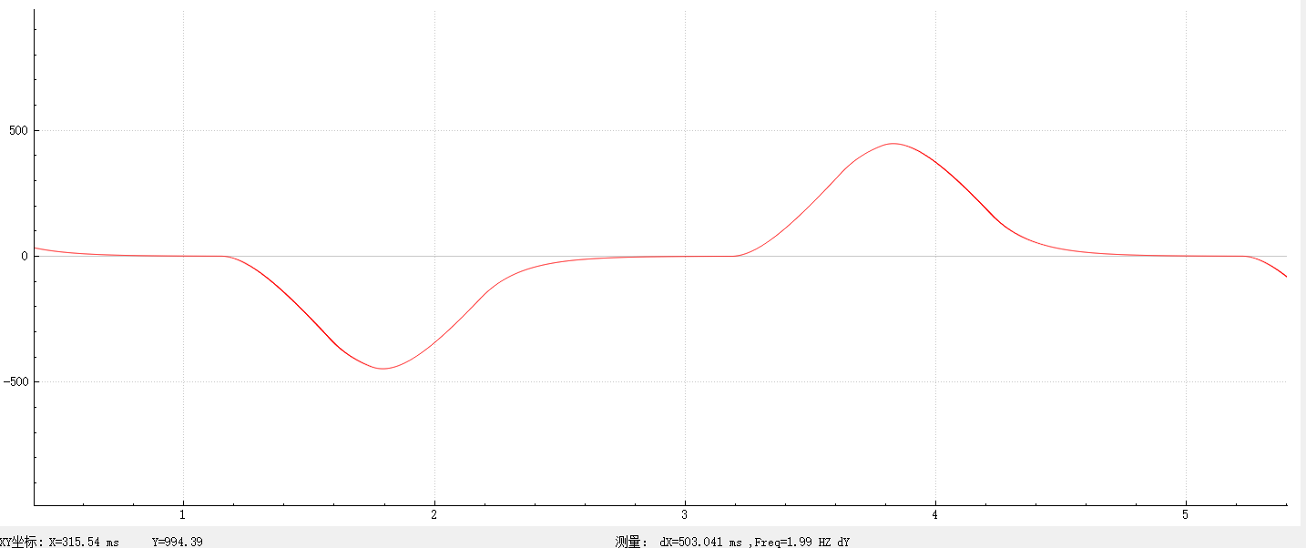

位置环输入滤波器分为FIR滤波器和IIR滤波器两种：FIR滤波器平滑时间取值范围为 0.5~127ms，值越大平缓效果越强，但设置值过大会造成系统节拍变慢，规划和反馈滞后越严重；IIR滤波器截止频率越小，滤波效果越明显，可有效降低控制器指令加加速度时间。同样，滤波越深，规划和反馈滞后越严重。

1. 位置环加速度前馈增益的作用是什么？（观察Vel曲线和Perr曲线的变化）

位置环加速度前馈增益的作用是为了提高伺服系统的动态性能和定位精度，特别是在高速和高加速度的场合。

加速度前馈增益：1

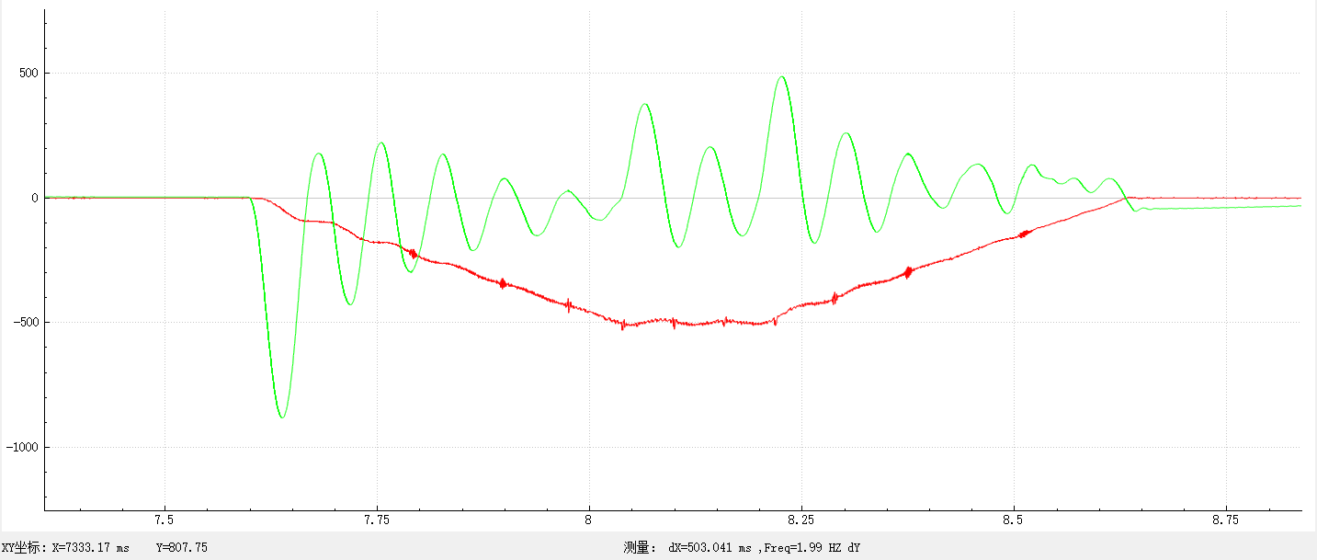

加速度前馈增益：400

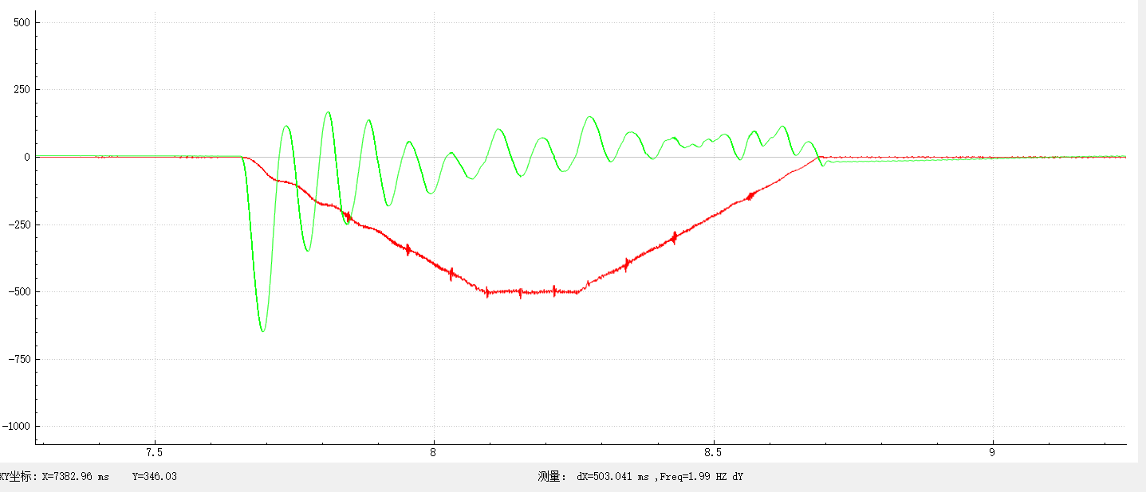

1. 位置环速度前馈增益的作用是什么？（观察Vel曲线和Perr曲线的变化）

位置环速度前馈增益的作用是为了提高伺服系统的动态性能和定位精度，特别是在高速和高加速度的场合。

位置环速度前馈增益：1

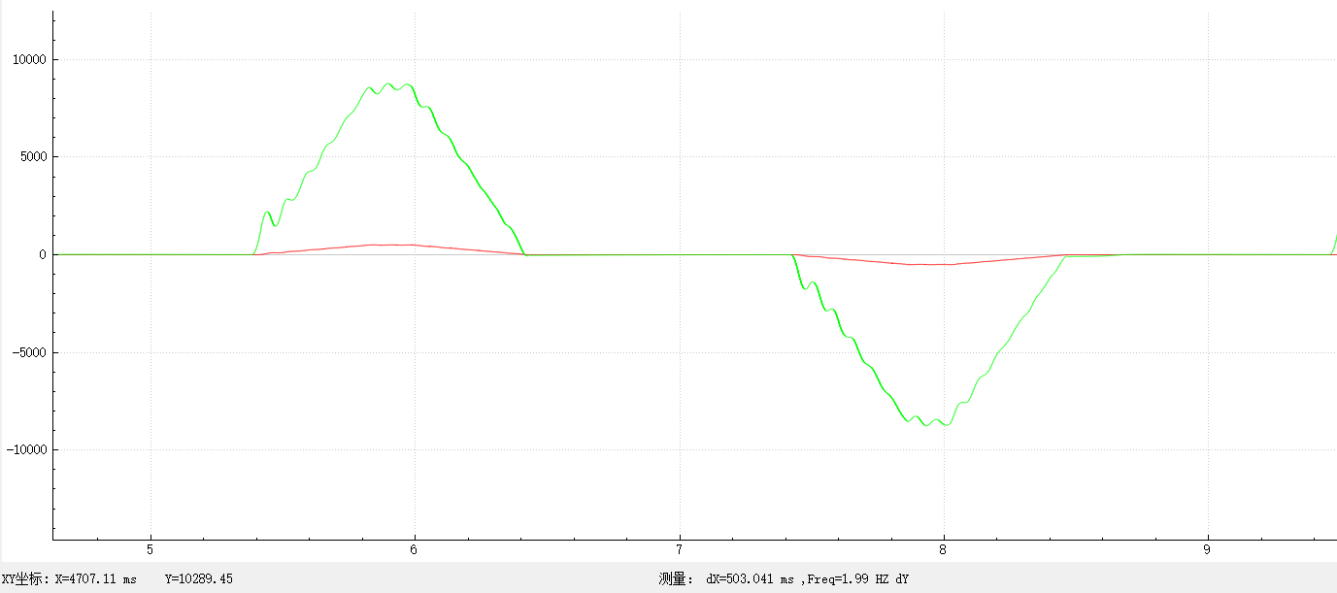

位置环速度前馈增益：100

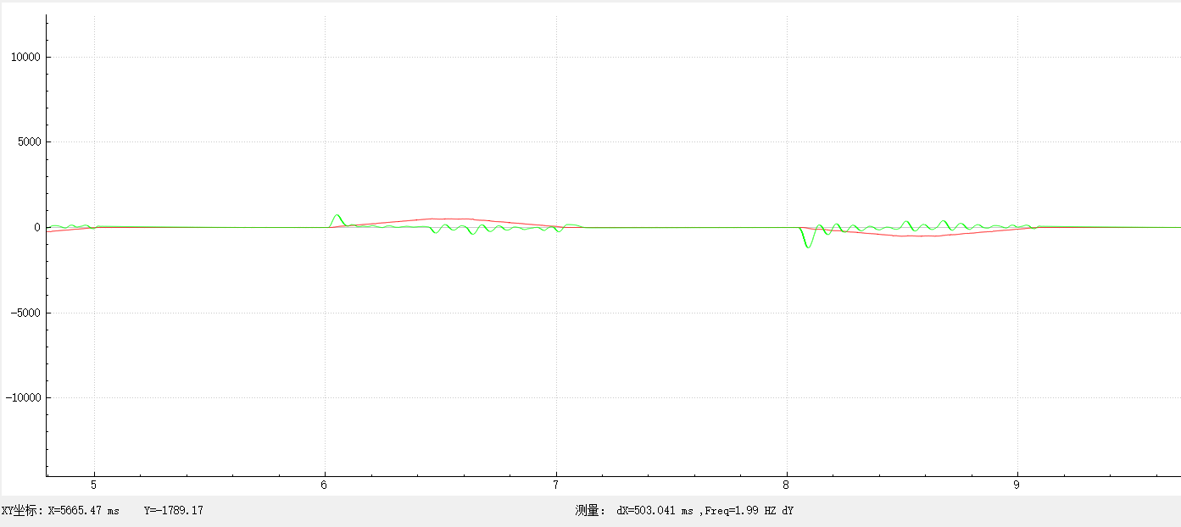

位置环速度前馈增益的作用是提高系统的动态响应性能和减小位置跟踪误差。

1. 调整电流环增益系数和积分常数，跑电流闭环模式观察Id和Idr曲线的变化总结规律。

电流环增益系数：800 积分常数：400

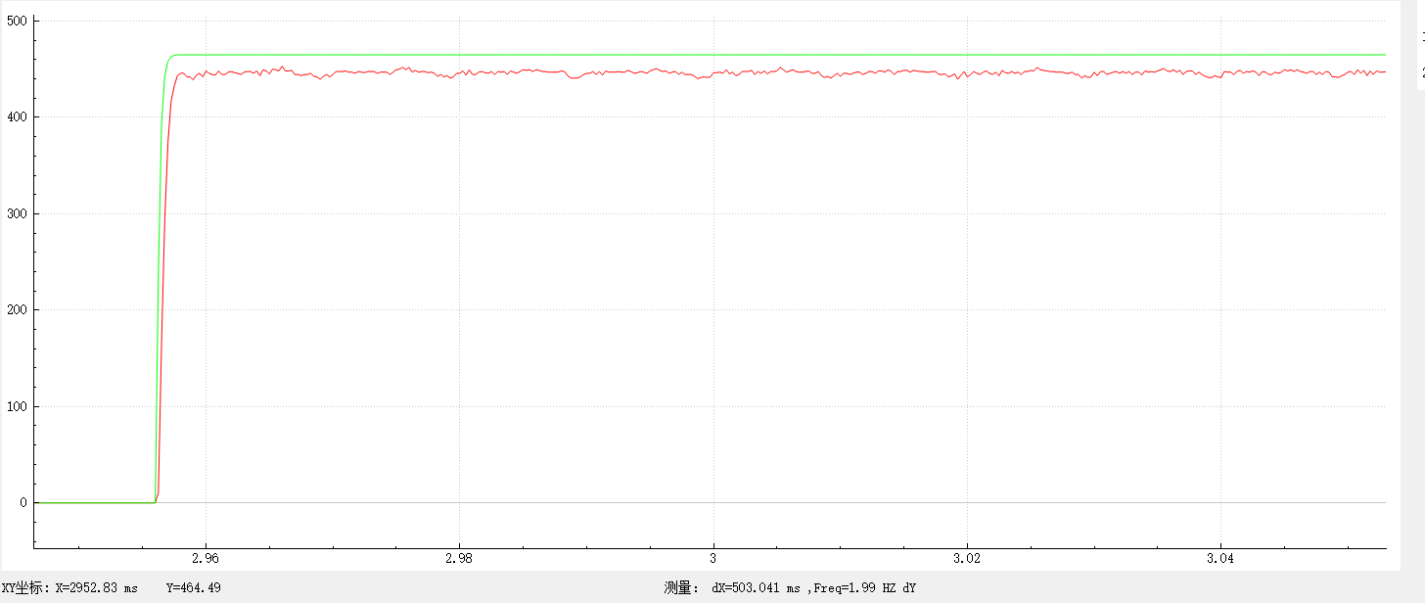

电流环增益系数：2000 积分常数：400

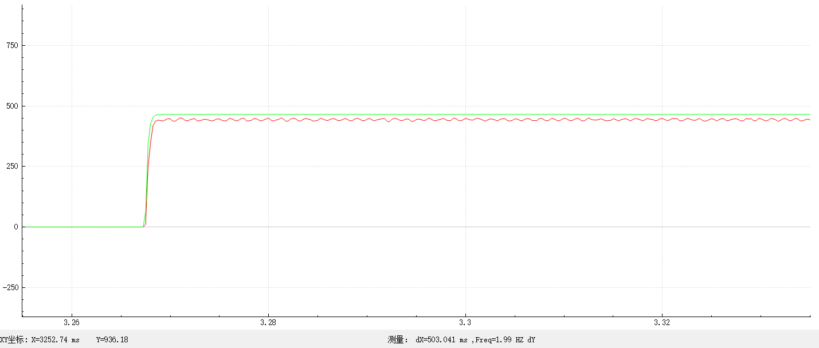

电流环增益系数：800 积分常数：2000

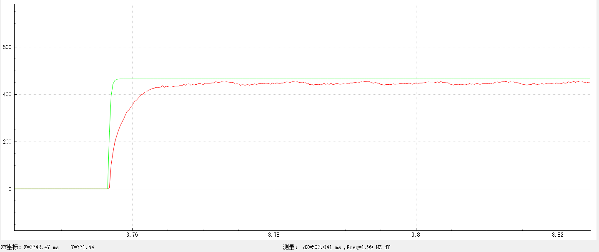

总结规律：

积分常数值较小时，励磁电流上升较为迅速与励磁电流指令间隔较小，当积分常数的值逐渐增大Id励磁电流上升逐渐变缓，电流时间变长，励磁电流与励磁电流指令之间的间隔变大。

增益系数值较小时励磁电流较为平缓，当增益系数的值增大时，励磁电流发生震荡并且出现弦波。

1. 调整速度环比例增益和积分常数，跑位置往复观察观察Vel曲线和Perr曲线的变化总结规律。

速度环比例增益：40 积分常数：25

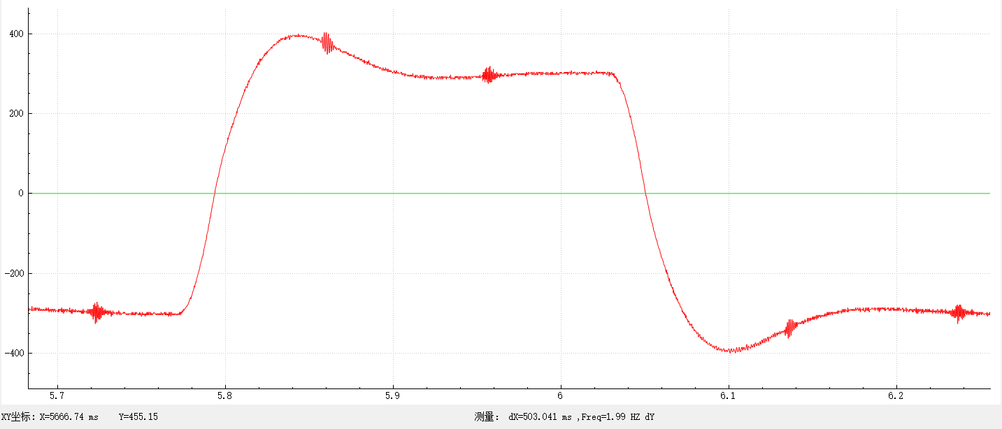

速度环比例增益：200 积分常数：25

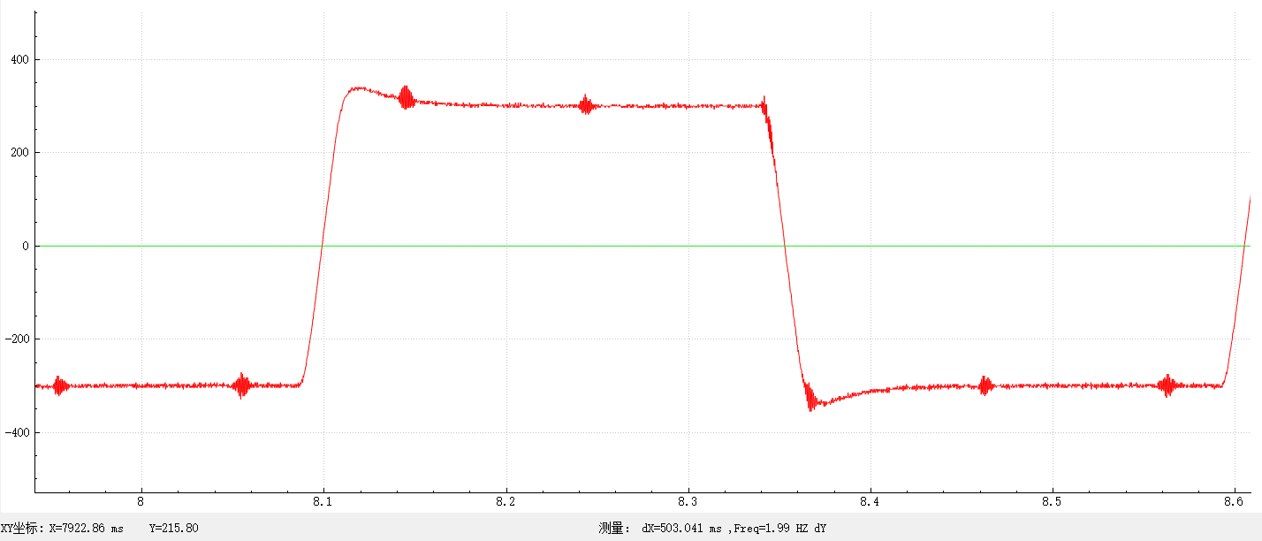

速度环比例增益：40 积分常数：200

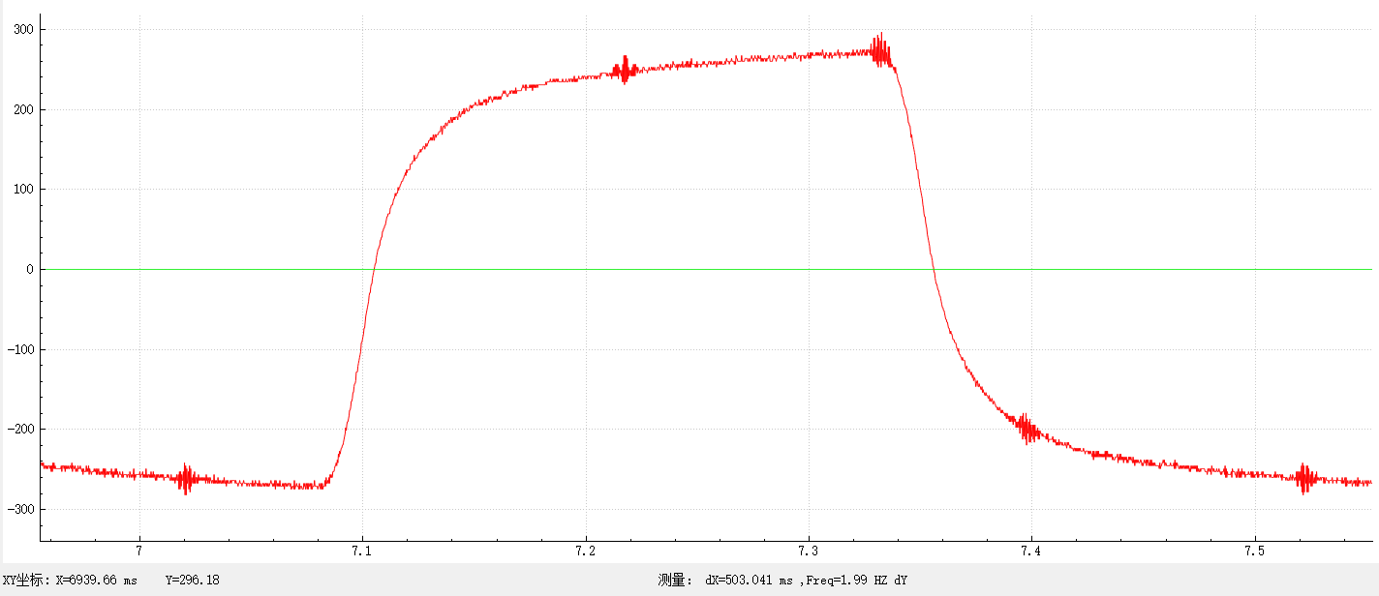

总结规律：  
 当比例增益增加时，Vel曲线的斜率会增加，系统响应速度会变快，位置调整更加迅速。  
过高的比例增益可能导致系统出现振荡，Vel曲线呈现明显的波动，位置控制不稳定。过低的比例增益会导致系统响应变慢，Vel曲线斜率较小，位置调整较为缓慢。  
 当积分常数增加时，系统会更快地消除稳态误差，即Perr曲线的波动范围会减小。过高的积分常数可能导致系统过调，Perr曲线在零点附近呈现较大的波动，位置控制精度下降。过低的积分常数可能导致稳态误差消除速度较慢，Perr曲线波动范围较大，位置控制不够准确。

1. 调整位置环比例增益，跑位置往复观察观察Vel曲线和Perr曲线的变化总结规律。

位置环比例增益：20

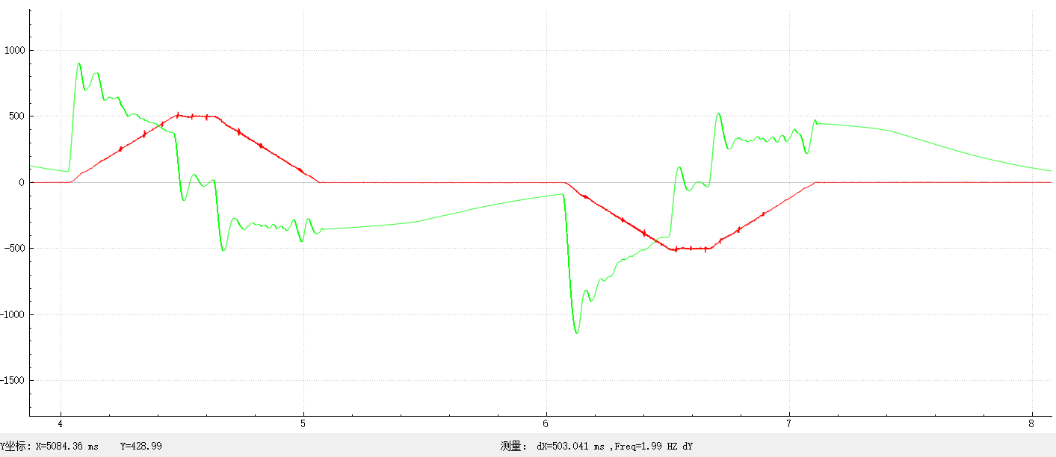

位置环比例增益：200

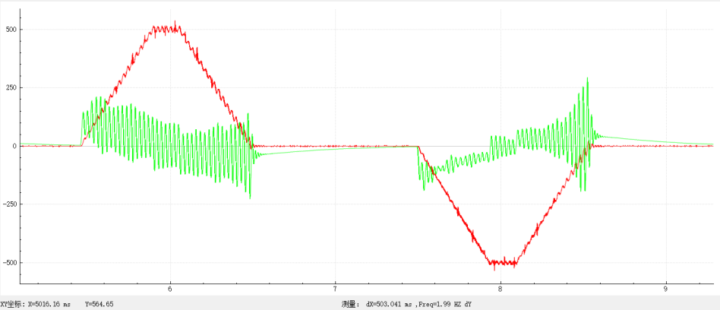

总结规律：

比例增益的影响：  
 当位置环比例增益增加时，Vel曲线的斜率会增加，系统响应速度会变快，位置调整更加迅速。过高的比例增益可能导致系统出现振荡，表现为Vel曲线的波动增加，速度变化更为剧烈，甚至可能导致位置控制的不稳定。过低的比例增益会导致系统响应变慢，Vel曲线的斜率较小，位置调整较为缓慢，且可能存在较大的位置误差。  
 Perr曲线的变化：  
 随着比例增益的增加，Perr曲线的波动范围通常会减小，表示位置控制的精度在提高。  
但过高的比例增益可能导致Perr曲线在零点附近呈现较大的波动，表示位置控制精度下降，系统可能出现过调。过低的比例增益可能导致Perr曲线存在较大的稳态误差，即位置控制的准确性较差。